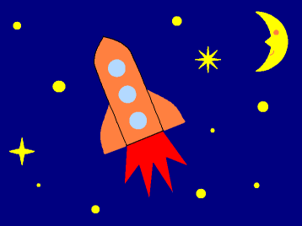

**Тема:** *Космическое путешествие*

**Цель**: в доступной форме объяснить учащимся этапы завоевания человеком воздушного пространства Земли и космоса.

**Задачи**:

1. Познакомить с первопроходцами, покорившими воздушное пространство
2. Воспитывать чувства патриотизма, гордости за страну, первой преодолевшей силу земного притяжения.
3. Обогатить словарный запас учащихся новыми понятиями

Оборудование:

План

1. Вступительная беседа.

2. Путешествие по неизведанным планетам

а) Планета «Стихотворная»;

б) Планета «Отгадай-ка»;

в) Планета «Наш земляк»

г) Планета «Доскажи-ка»

д) Планета «Земля».

3. Итог.

***Ход проведения***

***1. Вступительная беседа.***

- Здравствуйте, дорогие ребята! Кто догадается чему будет посвящен наш праздник? Может быть кто-то скажет, какой праздник отмечается 12 апреля? (Ответ детей: День космонавтики)

Правильно, День космонавтики.

Загадочный мир звезд и планет с давних времен притягивал к себе внимание людей. Но ближе и доступнее он стал только с проникновением человека в космическое пространство.

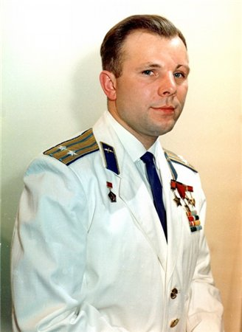

В 1961 году героический космонавт Юрий Алексеевич Гагарин первым слетал в Космос (показ портрета Юрия Гагарина). Люди давно мечтали освоить космическое пространство. Они долго думали над тем, чтобы построить космический корабль, чтобы полететь выше звезд. Люди мечтали узнать небо, а не просто поставить рекорды высоты. Нужны были глаза, способные видеть сквозь тысячи километров, нужны были уши, способные слышать во Вселенной, нужны были руки, способные управлять точкой – кораблем, затерянным в бесконечности мирового пространства. 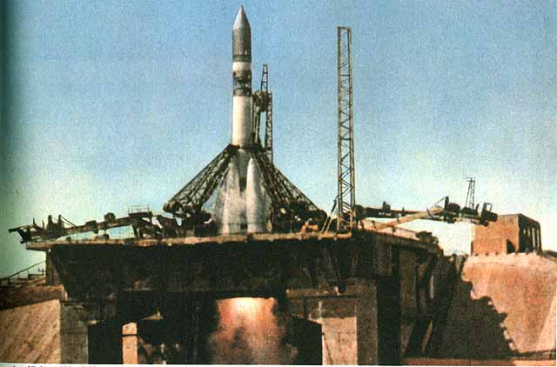

В общую работу включились новые тысячи изобретательных умов и новые сотни тысяч умелых, талантливых рук… И вот создали космические корабли, и полетели в Космос. Но прежде чем полетел знаменитый космонавт Юрий Алексеевич Гагарин 3 ноября 1957 года в безжизненном, холодном, всегда черном пространстве космоса забилось живое сердце. В герметической кабине спутника жила, дышала, летела над миром собака Лайка.

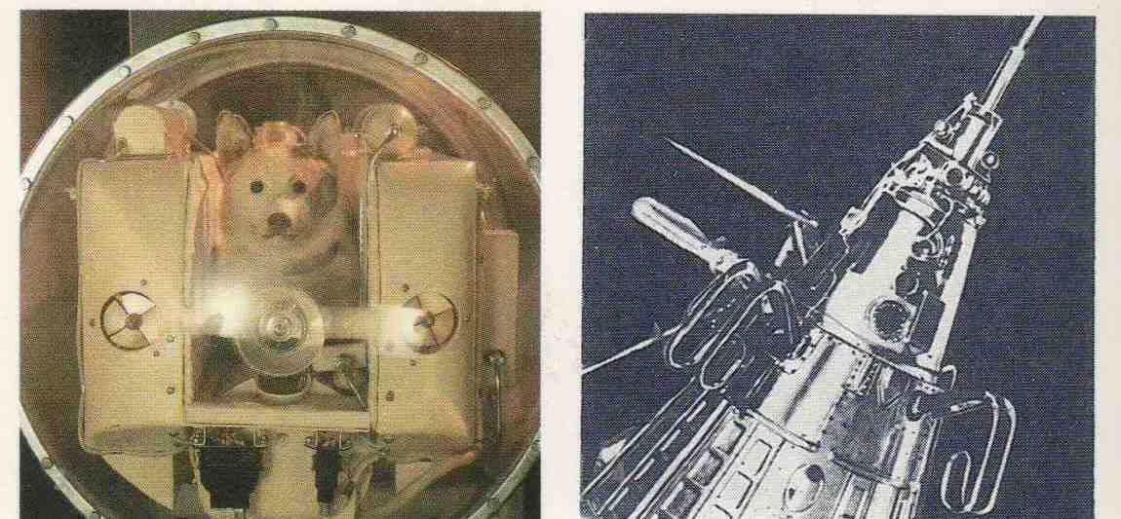

За Лайкой полетели другие собаки. Может кто-нибудь из вас знает этих двух знаменитых собак? Вслед за Лайкой, дети, последовали Белка и Стрелка (показ фото Белки и Стрелки).

В космосе побывали всего 9 собак: Лайка, Белка, Стрелка, Пчелка, Мушка, Звездочка, Чернушка, Уголек, Ветерок.

Представляете, ребята, в космос могут летать не только мужчины, но и женщины. А первая женщина космонавт – Валентина Терешкова.

***2. Путешествие по неизведанным планетам.***

- Давайте и мы с вами, ребята, отправимся в этот поход. Поднимите руки, кто из вас хочет полететь в космос? (Все поднимают руки) Отлично!

Давайте еще раз повторим, кто же может попасть в отряд космонавтов?  
 1. Любой космический маршрут открыт для тех, кто любит (труд).  
 2. Только сильных звездолет может взять с собой в (полет).  
 3. Очень дружно мы живем. Скучных в космос (не берем).

**а) Планета «Стихотворная».**

Ребята давайте полетим с вами на Космолете. А как космонавт летает? (Ж – ж – ж - ж). Летим, Летим!

Прилетели! Заглушили все свои моторы!

Вот мы с вами попали на первую планету. (чтение стихотворения «Юрий Гагарин»)

Спросил я у папы однажды:

"А кто такой Юрий Гагарин?

Наверное, он очень важный,

А я про него мало знаю..."

И папа тогда мне ответил:

"Я рад, что об этом меня ты спросил,

Он летчик отважный и смелый,

Прославил страну на весь мир.

Гагарин был первым на свете,

Кто в космос однажды полет совершил.

Мальчишкам на нашей планете

Мечту космонавтами стать подарил".

Теперь я горжусь тем, что знаю,

Кем же был Юрий Гагарин.

Спросите меня, отвечу вам гордо:

Он - космонавт, первым вышедший к звездам!

**б) Планета «Отгадай-ка»**

1.Чудо – птица, алый хвост,

Прилетала в стаю звезд.

(Ракета)

2.Заворчу, зажурчу,

В небеса улечу.

(Вертолет)

3.Тучек нет на горизонте,

Но раскрылся в небе зонтик,

Через несколько минут

Опустился …

(Парашют)

4.У бабушки над избушкой

Висит небо краюшка

Собаки лают, достать не могут

(Месяц)

5.Синенькая шуба

Покрыла весь мир

(Небо)

6.Ясными ночками

Гуляет мама с дочками

Дочкам не твердит она:

- Спать ложитесь поздно!

Потому, что мать – Луна

А дочурки …

(Звезды)

7. Летит жар-птица, хвостом гордится (комета).  
8.Днем спит, ночью глядит. (Луна)

**в) Планета «Наш земляк»**  
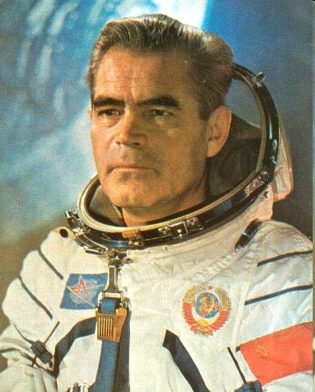

Андриян Григорьевич Николаев

Родился в чувашском селе Шоршелы (чув. Шуршăл). После рождения до окончания школы носил фамилию Григорьев — по имени отца, согласно традициям тех лет.

Окончил Мариинско - Посадский лесотехнический техникум (1947), Черниговское высшее военное авиационное училище лётчиков (1954), Военно-воздушную инженерную академию им. H. E. Жуковского (1968).

Совершил два космических полёта:

* с 11 по 15 августа 1962 года на корабле «Восток-3», совершив 64 витка вокруг Земли (первый многосуточный полёт в истории космонавтики и первый групповой полёт космических кораблей)
* с 1 по 19 июня 1970 года в качестве командира космического корабля «Союз-9» (совместно с В. И. Севастьяновым). Корабль сделал 286 оборотов вокруг Земли за 424 ч 59 мин.

**г) Планета «доскажи-ка» (**Игра «Доскажите словечко»)

Чтобы глаз вооружить

И со звездами дружить,

Млечный путь увидеть чтоб

Нужен мощный … (телескоп)

Телескопом сотни лет

Изучают жизнь планет.

Нам расскажет обо всем

Умный дядя … (астроном)

Астроном - он звездочет,

Знает все наперечет!

Только лучше звезд видна

В небе полная … (луна)

До Луны не может птица

Долететь и прилуниться,

Но зато умеет это

Делать быстрая … (ракета)

У ракеты есть водитель,

Невесомости любитель.

По-английски: "астронавт",

А по-русски … (космонавт)

Космонавт сидит в ракете,

Проклиная все на свете -

На орбите как назло

Появилось … (НЛО)

В черных дырах темнота

Чем-то черным занята.

Там окончил свой полет

Межпланетный … (звездолет)

Звездолет - стальная птица,

Он быстрее света мчится.

Познает на практике

Звездные … (галактики)

А галактики летят

В рассыпную как хотят.

Очень здоровенная

Эта вся … (вселенная)

д) **Планета «Земля»**

- Вот мы и вернулись с вами на нашу планету - планету Земля. Здесь живет множество разных людей, животных, птиц, насекомых. Планета Земля – самая красивая планета Солнечной системы. И это видят космонавты, выходящие в открытый космос. Вот такого космонавта вы раскрасите дома.

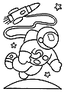

***3. Подведение итогов.***

- Итак, сегодня мы с вами совершили необычное космическое путешествие. Узнали о первых космонавтах, о нашем земляке третьем космонавте Андрияне Николаеве и ещё много нового.